**《巨绿书》社交网络平台需求说明书**

1. **概述**

1.1 产品介绍

本社交网络平台是以微信小程序为承载平台，使用前端与后端分离的实现方式，并带有普通的WEB前端管理后台。该平台是以图片和视频分享日常生活为导向的社交平台，目的是实现类似知名社交平台“小红书”的功能。

1.2 产品用户群体

普通社会群体，也可以面向如校园、特殊小群体等。

1.3 产品使用技术

用户所使用的前端界面基于微信小程序，管理员使用的WEB基于VUE.JS前端框架开发，后端使用SSM框架进行设计。

1. **整体说明**
   1. 用例模型

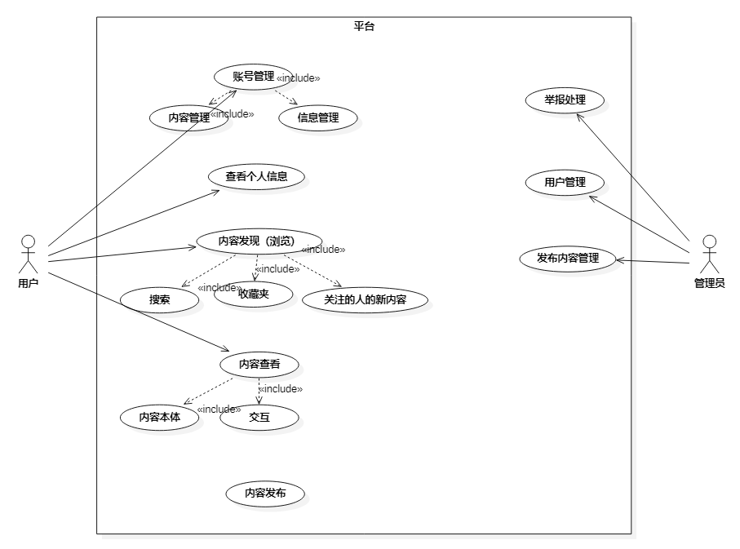

1. **具体需求**